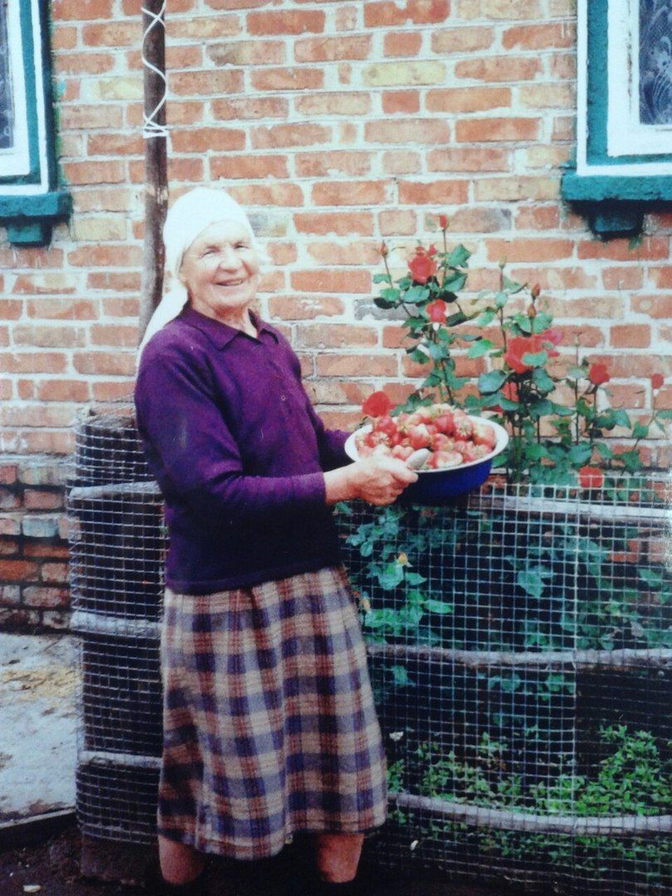
Бондарева Анна Максимовна родилась в селе Двулучное 23 мая 1936 года. Мама Мария Павловна работала в колхозе разнорабочей, в поле вязала снопы, полола свеклу; отец Максим Кузьмич- трактористом.
Скромная, трудолюбивая женщина не любит рассказывать о себе. Их семья ничем не отличалась от остальных.
С началом войны отца забрали на фронт, он так и не вернулся, погиб под Харьковом.
Война закончилась, началась мирная жизнь, но и она не была простой. Несмотря на все трудности и лишения, мама смогла поднять и воспитать четырех детей.
Самой старшей Анне Максимовне пришлось тяжелее всех. На плечи девятилетней девочки легли тяжелые будни. Помогала маме в поле, приходилось и за «младшенькими» присматривать. Одним словом, пришлось рано повзрослеть.
Закончив 7 классов в родном селе, пошла работать в колхоз. В 1955 году послали на торфяные разработки в Ленинград, отработав два года, вернулась домой, как говориться «где родился там и пригодился». Устроилась на работу в колхоз «Красный Путиловец».
В один из вечеров в сельском клубе познакомилась со своим будущим мужем Валентином Дмитриевичем.
Вышла замуж, родилась дочь Надя. Все было, как у всех: дом, семья, работа.
Отработав в колхозе 38 лет, вышла на пенсию.
Дочка выросла и «упорхнула» из родного дома, живет с семьей в г.Белгороде.
Анне Максимовне исполняется 80лет. На протяжении всей жизни она была трудолюбивой женщиной. И сейчас, несмотря на свой возраст, старается не сидеть на месте; убирается в доме, печет вкусные пироги, трудится в огороде. Огромное удовольствие ей доставляет видеть плодотворные результаты своего труда: выращенные овощи и фрукты.
Ее упорству можно позавидовать, но сейчас она уже не может сходить в магазин за продуктами, принести воды. В этом ей помогает социальный работник Зубцова Ирина Владимировна, которая ухаживает за ней уже много лет. С самого начала они нашли общий язык и подружились
От всего сердца поздравляем Вас, Анна Максимовна, с Днем Рождения!

